**ГОСУДАРСТВЕННОЕ БЮДЖЕТНОЕ ПРОФЕССИОНАЛЬНОЕ ОБРАЗОВАТЕЛЬНОЕ УЧРЕЖДЕНИЕ ИРКУТСКОЙ ОБЛАСТИ**

**«ЧЕРЕМХОВСКИЙ ГОРНОТЕХНИЧЕСКИЙ КОЛЛЕДЖ**

**им. М.И ЩАДОВА**

**МЕТОДИЧЕСКАЯ РАЗРАБОТКА**

**ОТКРЫТОЕ ЗАНЯТИЕ**

**ПО МЕЖДИСЦИПЛИНАРНОМУ КУРСУ**

**ОСНОВЫ АНАЛИЗА БУХГАЛТЕРСКОЙ ОТЧЁТНОСТИ**

**для специальности 38.02.01 Экономика и бухгалтерский учет (по отраслям)**

Разработал преподаватель

высшей квалификационной категории

Щукина Альбина Александровна

2017 год

**Ничему тому, что важно знать, научить нельзя, — все, что может сделать учитель, это указать дорожки.**

**Олдингтон Ричард**

**ВВЕДЕНИЕ**

Методическая разработка представляет собой учебно - методический комплекс открытого занятия по междисциплинарному курсу 04.02 Основы анализа бухгалтерской отчётности, входящей в состав профессионального модуля 04 Составление и использование бухгалтерской отчетности для специальности 38.02.01 Экономика и бухгалтерский учет (по отраслям).

В основу ФГОС нового поколения положена новая идеология. Перед образовательными учреждениями поставлена задача, которая предполагает воспитание гражданина современного общества, человека, который будет учиться всю жизнь. Целью современного образования становится развитие учащегося как субъекта познавательной деятельности.

Особенность ФГОС нового поколения – деятельностный характер, который ставит главной задачей развитие личности учащегося. Современное образование отказывается от традиционного представления результатов обучения в виде знаний, умений и навыков; формулировки стандарта указывают на реальные виды деятельности.

Поставленная задача требует перехода к новой системно-деятельностной образовательной парадигме, которая, в свою очередь, связана с принципиальными изменениями деятельности учителя, реализующего новый стандарт. Также изменяются и технологи обучения, внедрение информационно-коммуникационных технологий (ИКТ) открывает значительные возможности расширения образовательных рамок по каждому предмету в общеобразовательном учреждении.

Исходя из требований времени, меняется подход к современному уроку. Современный урок должен отражать владение классической структурой урока на фоне активного применения собственных творческих наработок, как в смысле его построения, так и в подборе содержания учебного материала, технологии его подачи.

В связи с чем, при планировании занятий я исхожу из следующих требований, предъявляемых к современному уроку, и учитываю их проведении занятия:

* Хорошо организованный урок в хорошо оборудованном кабинете должен иметь хорошее начало и хорошее окончание.
* Преподаватель должен спланировать свою деятельность и деятельность студентов, четко сформулировать тему, цель, задачи урока.
* Урок должен быть проблемным и развивающим: преподаватель сам нацеливается на сотрудничество с обучающимися и умеет направлять студентов на сотрудничество с педагогом и одногрупниками.
* Преподаватель организует проблемные и поисковые ситуации, активизирует деятельность обучающихся. Вывод делают сами студенты.
* Минимум репродукции и максимум творчества и сотворчества.
* Времясбережение и здоровьесбережение.
* В центре внимания урока - студенты; Учет уровня и возможностей обучающихся, в котором учтены такие аспекты, как профиль группы, стремление обучающихся, их настроение.
* Умение демонстрировать методическое искусство преподавателя.
* Планирование обратной связи.
* Занятие должно быть добрым.

Все эти особенности помогают мне провести занятие на «одном дыхании», при условии грамотного подхода к планированию.

В январе 2017 года, в рамках проводимой Декады цикловой комиссии, для обмена опытом с молодыми коллегами, мною подготовлено и проведено открытое занятие в группе БУ 14 по МДК 04.02 Основы анализа бухгалтерской отчётности.

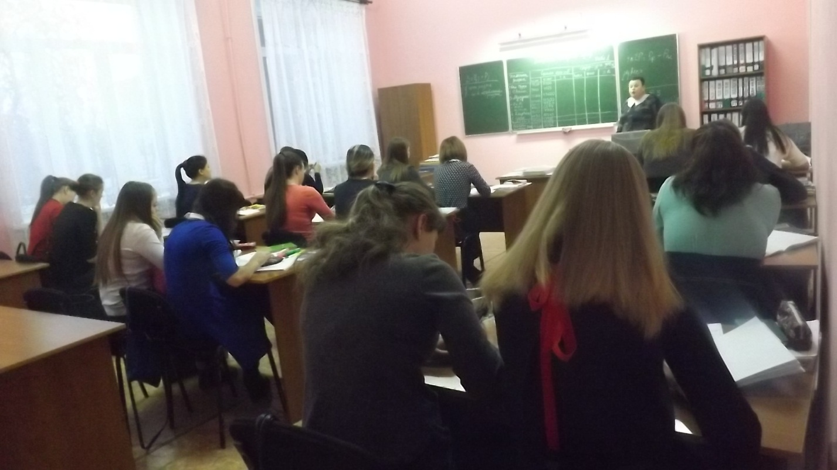

**Тема занятия** *Анализ себестоимости продукции (работ, услуг)*

**Цель занятия** *формирование умений проводить анализ себестоимости продукции используя опорные знания, полученные по смежным дисциплинам и изученным приемам анализа*

**Задачи занятия:**

**обучающая** *обучающиеся будут знать значение, задачи и информационное обеспечение анализа себестоимости продукции (работ, услуг), познакомятся с методикой оценки расходов по элементам затрат, в части условно – постоянных и переменных расходов по статьям*

**воспитательная** *воспитывать сознательное отношение к учебной деятельности как фактору будущей профессиональности и экономической грамотности*

**развивающая** *развивать у студентов познавательные способности; обучающиеся будут организовывать собственную деятельность; выбирать типовые методы и способы выполнения профессиональных задач, оценивать их эффективность и качество, принимать решения в стандартных и нестандартных ситуациях и нести за них ответственность*

**методические** *активизация процесса обучения за счет создания необходимых условий эффективной познавательной деятельности студентов*

**Вид занятия (тип занятия)** *изучение новых знаний*

**Методы обучения** *через применение объяснительно-иллюстративного метода (лекция с элементами беседы) с применением частично – поискового (выполнение задания проблемно - производственного характера)*

**Технология обучения** *проблемно - развивающие педагогические технологии*

**Форма организации учебной деятельности** *групповая, индивидуальная работы*

**Межпредметные связи** *«Экономика отрасли», «Профессиональные модули»*

**Место проведения** *аудитория 108*

**Оснащение занятия** *таблицы, ситуационные задачи, оценочные листы*

**Регламент занятия** *90 минут*

**Используемая литература** *Савицкая Г.В. Анализ хозяйственной деятельности предприятия. М.ИНФРА – М, 2003*

*Козубенко В.А. Анализ хозяйственной деятельности угольной шахты. М.Недра. 1980год.*

|  |  |  |  |
| --- | --- | --- | --- |
| **Структурные элементы занятия** | **Время** | **Деятельность преподавателя** | **Деятельность обучаемых** |
| *1. Организационная часть* | *5 минут* | *Приветствует присутствующих, проверяет отсутствующих, подготовленность аудитории и обучающихся к уроку, организует внимание обучающихся*  *Выбираются два студента – «аудитора», которые должны будут в конце урока оценить деятельность студентов – ассистентов и студентов, принимавших активное участие в работе, посредством заполнения оценочных листов* | *Проверяют свою готовность к занятию*  *Выбирают двух студентов - аудитров* |
| *2.**Этап подготовки обучающихся к активному усвоению знаний* | *5 минут* | *Предлагает студентам – ассистентам сообщить тему и определить с помощью одногруппников учебную цель занятия, обосновать профессиональную значимость занятия*  *Раздача карточек с таблицами*  *Озвучивается проблемный вопрос (записывается на доске), который предстоит решить на занятии «Какова будет оценка затрат?»* | *Слушают однокурсника, формулируют цель урока и ставят проблемные вопросы, выполняют краткие записи*  *Знакомятся с раздаточным материалом* |
| *3.*  *Этап усвоения новых знаний* | *75 минут* | *Ассистент проводит повторение экономической терминологии, задавая вопросы студентам:*   1. *Что такое себестоимость?* 2. *Какие признаки себестоимости вы знаете?* 3. *Как классифицируется себестоимость по элементам затрат? Раскройте элементы затрат* 4. *Как классифицируется себестоимость по зависимости от связи с производством?* 5. *Какие расходы формируют условно – постоянную часть затрат?* 6. *Какие статьи включаются в условно-переменные расходы?*   *Преподаватель предлагает перейти к непосредственному рассмотрению учебного материала.*  *Ассистент предлагает начать работать в таблице, по данным которой будет рассмотрено применение методики оценки общих затрат на производство продукции.*  *Обращается к студентам с вопросами:*   1. *С чего будем начинать исследование?* 2. *Какие приемы будем использовать для оценки изменений в составе затрат?* 3. *Как определить изменения структуры расходов?*   *Предлагается, используя логические способы обработки информации, выполнить расчет абсолютных и относительных показателей изменения расходов.*  *Ассистент обращается к студентам с вопросом: «Какие правила нужно соблюдать при написании выводов?»*  *Преподаватель совместно со студентами формирует умение написания вывода, предлагает разделиться на минигруппы и проработать вывод по проведенным исследованиям*  *Предлагает начать написание вывода* | *Слушают вопросы, отвечают.*  *Оставляют место для размещения таблицы в конспекте.*  *Слушают вопросы, отвечают.*  *Выполняю расчеты у доски и на местах, ведут записи в таблице, проверяют расчеты*  *Отвечают на вопрос*  *Делятся на минигруппы, обсуждают правила и пытаются написать вывод.*  *Предлагают варианты вывода, обсуждают их и записывают лучшее* |
| *4.*  *Этап рефлексии и информации о домашнем задании* | *5 минут* | *Обращаюсь к студентам с вопросом «Какую цель мы ставили на уроке? Достигли ли ее?».*  *Предлагается оценить деятельность студентов – ассистентов и студентов, принимавших активное участие в работе на занятии*  *Сообщает домашнее задание (запись на доске)* | *Слушают преподавателя*  *Высказывают свои предположения, обобщив материал урока. Студенты – аудиторы заполняют лист взаимооценки, сообщают оценки и аргументируют их*  *Записывают домашнее задание* |

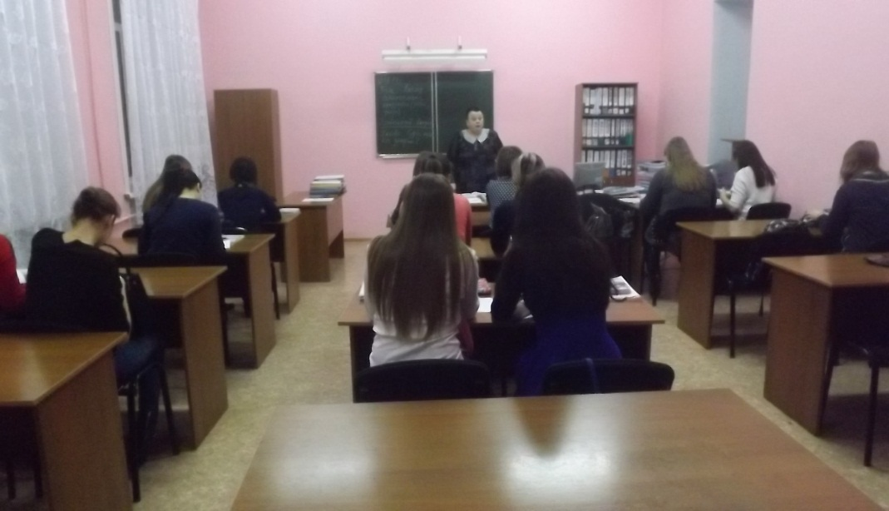 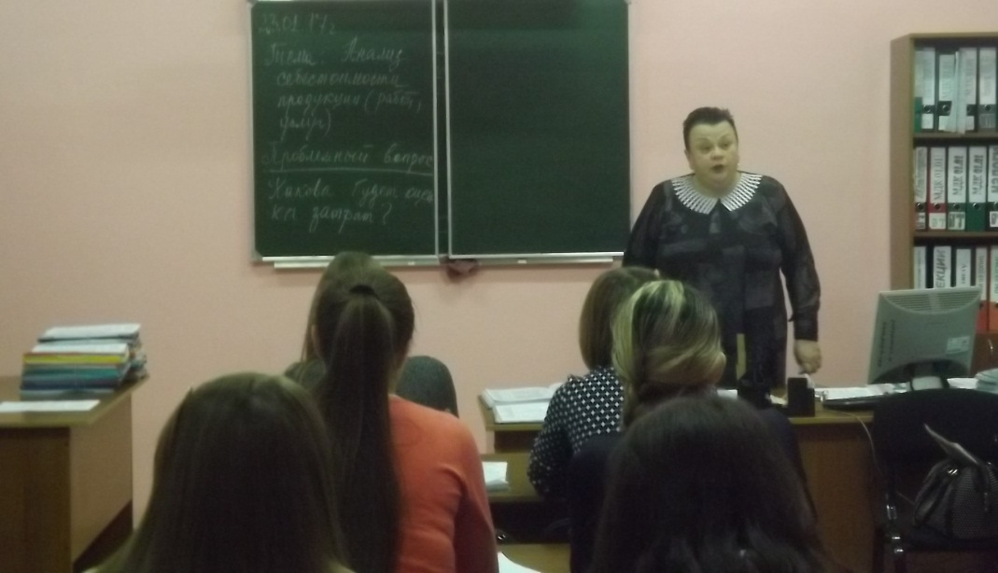

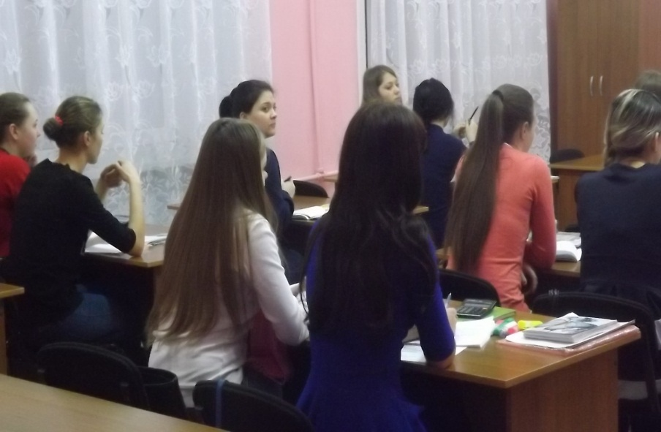 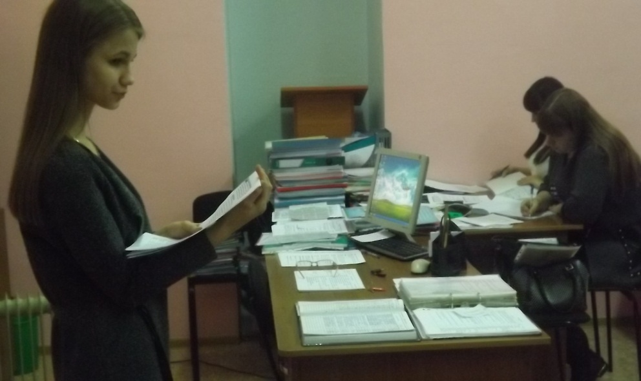

Студенты ассистенты в работе

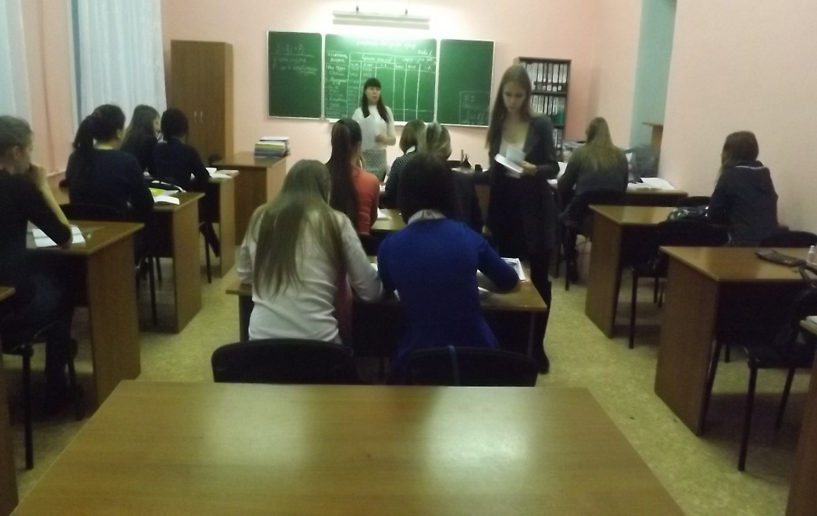 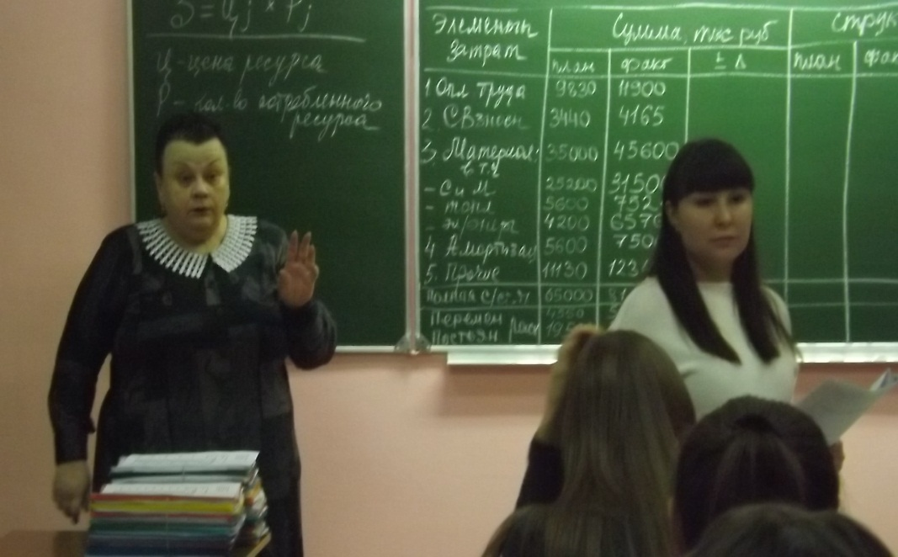

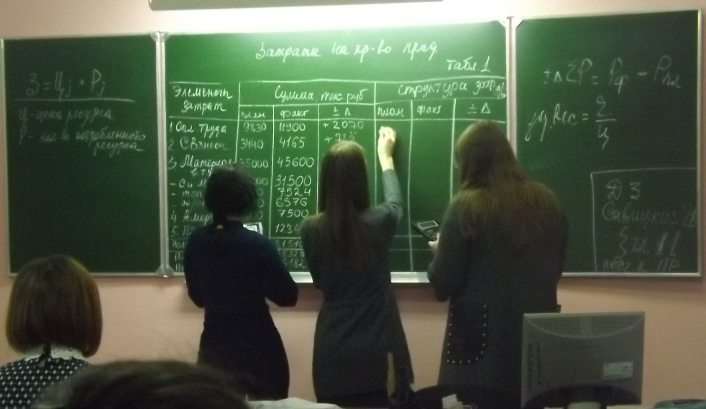

Работа в малых группах

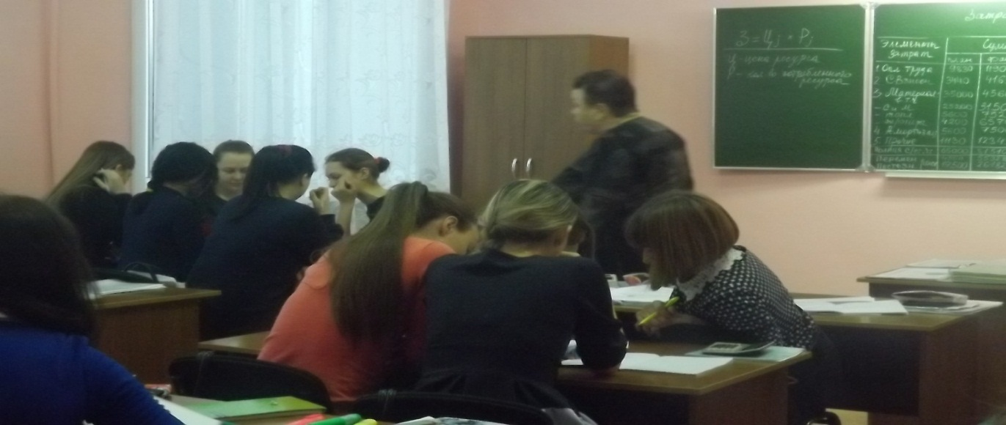 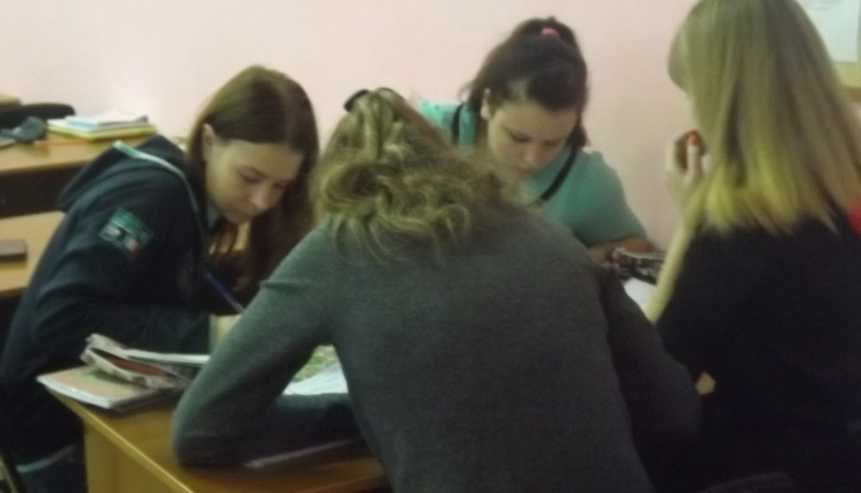

**ЗАКЛЮЧЕНИЕ**

В данной методической разработке приведена методика занятия по теме "Анализ себестоимости продукции (работ, услуг)", которая использована в группе БУ 14 по специальности 38.02.01 Экономика и бухгалтерский учет (по отраслям). Занятие проведено 23 января 2017 года.

Итоги занятия, в части оценки знаний студентов по усвоению приемов оценки показателей себестоимости продукции, показали, что выбранная методика и организация работы позволили усвоить принципы аналитической деятельности при исследовании такого экономического показателя как «Затраты на производство и реализацию продукции». Студенты продемонстрировали достаточно высокую степень владения культурой речи, знанием и применением профессиональных терминов при составлении пояснений к проведенным исследованиям, применению приемов аналитической работы при оценке показателей общей величины затрат на производство продукции.

Оценка знаний за урок в комплексе выполненных работ такова: на «5» - оценена работа 8 студентов, на «4» - 6 человек, на «3» - 3.

На занятии присутствовали методист колледжа Ващук Е.К. и 5 молодых педагогов.

**ЛИТЕРАТУРА**

1. Савицкая Г.В. Анализ хозяйственной деятельности предприятия. М.ИНФРА – М, 2003
2. Бокий О.Б. Анализ экономики угольной шахты. М, Недра , 1994 год.
3. Гузеев В.В. Планирование результатов образования и образовательная технология./ М.: Народное образование, 2011 г.
4. Ефимова О.В. Финансовый анализ. М. «Бухгалтерский учет», 1998год.
5. Ковалев В.В. Финансовый анализ управление капиталом. Выбор инвестиций. Анализ отчетности. М. Финансы и статистика, 1997год.
6. Козубенко В.А. Анализ хозяйственной деятельности угольной шахты. М.Недра. 1980год.
7. Чернобай С.В. Технология подготовки урока в современной информационной образовательной среде (серия "Работаем по новым стандартам") (ФГОС)/ М.: Просвещение, 2012 г.
8. Якушина Е.В. Готовимся к уроку в условиях новых ФГОС/ М., 2012 г.